css lists

[Listas](https://www.w3schools.com/python/python_lists.asp) em CSS

Listas em HTML são elementos fundamentais para estruturar informações, e o CSS pode ser usado para estilizar e personalizar essas listas.

**LISTAS HTML E PROPRIEDADES CSS**

Em HTML existem dois tipos principais de listas:

* Listas não ordenadas (<ul>) – são marcadas com bolinhas;
* Listas ordenadas (<ol>) – são numeradas;

No CSS, as propriedades das listas permitem:

* Definir diferentes marcadores para listas ordenadas e não ordenadas;
* Definir uma imagem como um marcador;
* Adicionar um plano de fundo colorido para as listas e seus itens;

**DIFERENTES MARCADORES DE LISTAS**

A propriedade ( list-style-type ) especifica o tipo de marcador;

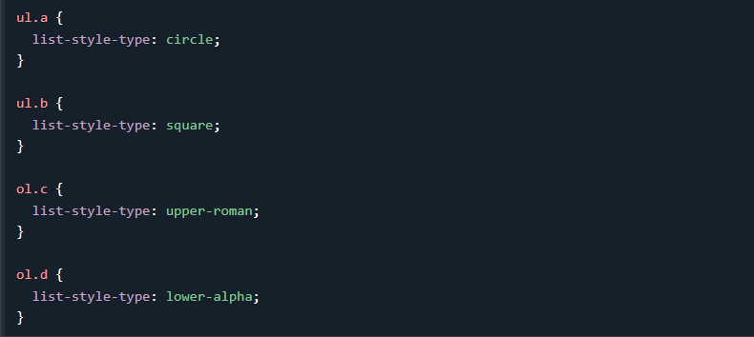

**POSIÇÃO DOS MARCADORES**

A propriedade ( list-style-position ) especifica a posição do marcador;

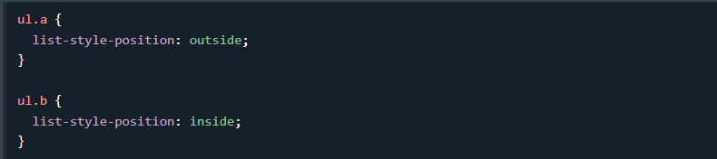

* Outside: significa que os marcadores ficarão para fora do item da lista;
* Inside: significa que os marcadores ficarão para dentro do item da lista;

**ALTERANDO A COR DOS MARCADORES**

Não existe uma maneira simples e direta para alterar a cor dos marcadores somente. Para isso é necessário fazer uma ‘gambiarra’.

